西工大计算机学院高级语言程序设计
实 验 报 告
学号： 2017302341 姓名： 谢元昊 班级： 10011703
课程名称 | 高级语言程序设计 | 实验课次 | Java第2次  或者UML第x次
实验项目 | 实验二 面向对象的编程技术 | 实验时间 | 2019/04/20
指导老师评议 | 成绩评定：（满分为2分）  指导教师评语：  指导教师签名：
实验内容（要求、算法、步骤和方法） | 请参见 实验说明书
实  验  结  果 | 具体代码请参见附件中电子版的java源程序。源程序的简要说明如下：  ------------------------------------------------------------  Java实验：  DemoPackage.java —— xxx  说明：  上机作业的源程序  UML实验:  xxx.mdl ----xxxx  说明:  ------------------------------------------------------------  实验结果:(实验要求中需要书面回答的内容)  指导内容1:TestPackage.java  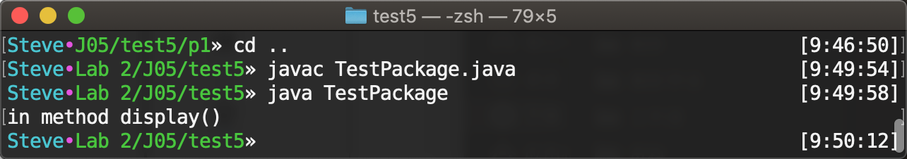  加入包定义package p2  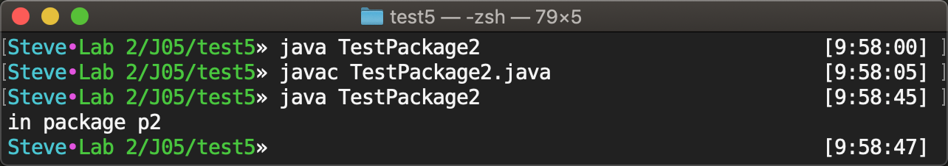  2.练习思考:TestInterface.java  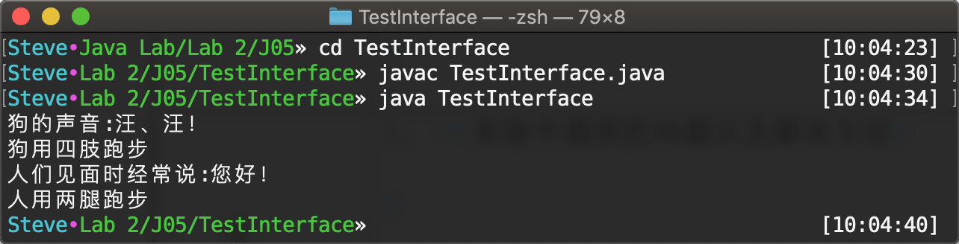  思考问题：  - 生成6个字节码文件  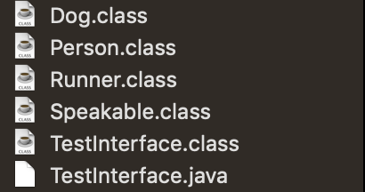  - TestInterface.java  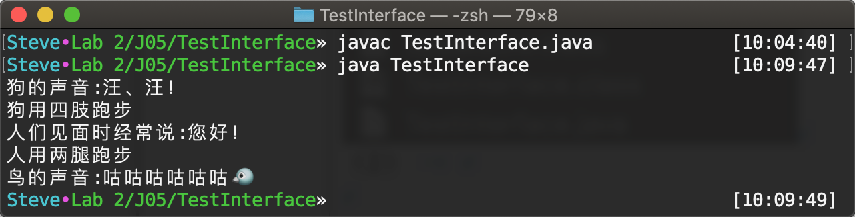  - TestAbstract.java  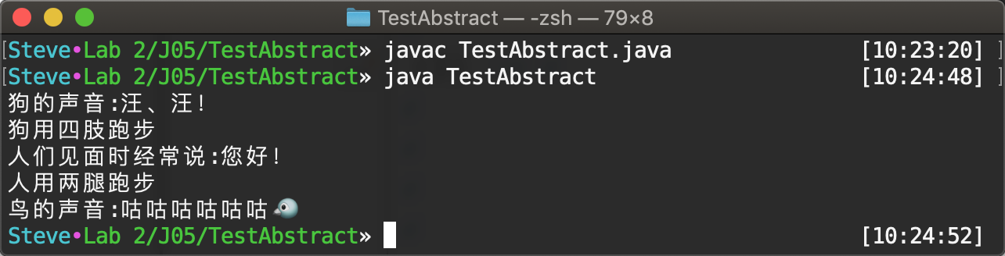  抽象类可以有默认的方法实现，接口完全是抽象的，不存在方法的实现。  抽象方法可以继承一个类和实现多个接口，接口只可以继承一个或多个其它接口。  3. 上机作业：  （1）interfaceDemo.java  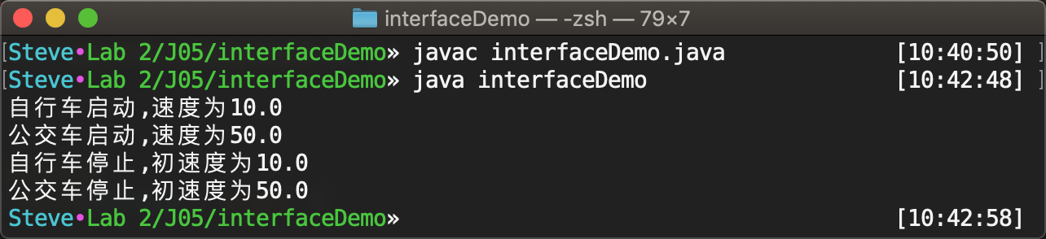  （2）DemoPackage.java  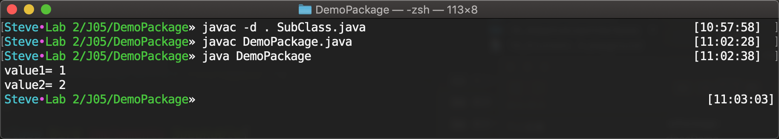
实 验 心 得 体 会 | - 实验中遇到的问题以及解决方法  类的继承、接口、抽象类  - 实验体会  对类的继承、接口、抽象类有了更加深入的理解，使我的编程能力有所提高。

